VILNIAUS KOLEGIJA
ELEKTRONIKOS IR INFORMATIKOS FAKULTETAS

OBJEKTINIS PROGRAMAVIMAS
Finansų planuotojas
Kursinis darbas

653I10001 PIN13

STUDENTAS |  | Darius Juodokas
 | 2015-05
DĖSTYTOJAS |  | Dainius Savulionis
 | 2015-06
 | 2015

Turinys
1. Įvadas 3
1.1. Kilmė 3
1.2. Tikslai 4
2. Užduoties formulavimas 5
3. Užduoties analizė 7
3.1. Aprašymas 7
3.2. Loginis esybių modelis 9
3.3. Fizinis esybių modelis 10
3.4. Sistemos struktūra 12
3.5. Hierarchinė langų priklausomybė 13
4. Programinės dalies aprašymas 14
4.1. MainWindowClass 15
4.2. SharedClass 16
4.3. UserClass 19
4.4. WindowAbout 22
4.5. Listeners 22
4.6. PanelBottomClass 23
4.7. PanelTopClass 23
4.8. PanelLeftClass 24
4.9. PanelCenterClass 25
5. Programos diegimo instrukcija 26
6. Vartotojo instrukcija paskyros administratoriui 28
6.1. Paskyros kūrimas 28
6.2. Paskyros redagavimas 30
7. Vartotojo instrukcija paskyros naudotojui 32
8. Išvados ir pasiūlymai 38
9. Reziume lietuvių ir anglų kalba 39
10. Literatūros sąrašas 40

Įvadas

Kilmė
Finansai – vienas svarbiausių šiuolaikinio asmens gyvenimo elementų. Moralizuotojai mėgsta posakį „ne piniguose laimė“, tačiau be pinigų ar kitų mainų priemonių, už kurias galime įsigyti maisto, rūbų, namų apyvokos prekių ar, galų gale, medicininę pagalbą, neilgai turima laime tesidžiaugtume. Pinigai – paradoksalus reiškinys, kurį galima vadinti tiek visuomenės išganymu, tiek jos prakeiksmu. Jie, kaip ir ugnis, gali tiek padėti gauti gardžią vakarienę ant šeimos stalo, tiek labai skaudžiai nudeginti ar net pražudyti tuos, kurie nemoka jais tinkamai naudotis.
Pagrindinis ekonomikos variklis remiasi principu „visuomenės poreikiai yra begaliniai, o ištekliai - riboti“. Naudojant finansus reikia visada pasverti savo norus, poreikius ir galimybes, taip pat visada turėti omeny, kad gali jų prireikti ir nenumatytiems atvejams. Kitaip tariant, savo finansus reikia planuoti. Daugiau ar mažiau tai daro kiekvienas asmuo: šeima laiko santaupas vienoje sąskaitoje, o kasdienėms išlaidoms skirtus pinigus – kitoje; močiutė siunčia senelį į parduotuvę duonos ir pieno, o jam grįžus reikalauja kasos kvito, kad galėtų įsirašyti išlaidas į savo žurnalą; klasikinis: studentas savaitę minta juoda duona ir vandeniu, kad savaitgalį galėtų santaupas išleist gerame vakarėlyje. Kad nereikėtų vesti žurnalų, kuriuose galima lengvai pasimesti, galima į pagalbą pasitelkti programinę įrangą - „Finansų planuotoją“.
„Finansų planuotojas“ - tai programinė įranga, kurios tikslas – padėti vartotojams sekti savo pajamas, išlaidas, juos kategorizuoti, planuoti ir stebėti, kaip sekasi tų planų laikytis. Programos pritaikymas nėra apribotas tik žmonėmis – ji puikiai tiks ir tiek didesnėse, tiek mažesnėse įmonėse. Įmonės turi savo infrastruktūrinę hierarchiją. Taip pat ją turi ir visuomenė: šeimos, klubai, kt. Šios hierarchijos dažniausiai reiškia, kad individai (žmonės, darbuotojai) yra dalijami į grupes pagal kokį nors faktorių. Programos struktūra sukurta stengiantis atvaizduoti šį reiškinį ir leidžia atskiroms grupėms sekti ir planuotis savo finansinius srautus.

Tikslai
Esminis „Finansų planuotojo“ tikslas atsispindi pačiame pavadinime – padėti planuoti savo finansinius išteklius. Plačiau siekiamybes būsimai programai galima išskaidyti į šiuos komponentus:
- Portabilumas (programa turi veikti kiek galima mažiau priklausomai nuo platformos) .
- Programos universalumas, nepriklausimai nuo naudotojo (t. y. Tinka tiek įmonėms, tiek privatiems asmenims).
- Programoje turi būti realizuotas jos naudotojų grupavimas: bendras sąsajas turintys vartotojai gali turėti galimybę matyti vieni kitus.
- Atskirtos administratoriaus ir naudotojo rolės.
- Galimybė registruoti narių išlaidas ir įplaukas taip, kad būtų išvengta sukčiavimo.
- Įdiegtas išlaidų/įplaukų kategorizavimas.
- Galimybė planuotis finansus:
  - kelių tipų planai;
  - planų peržiūros (ataskaitos);
  - planų prognozės.

Programos privalumai:
- Paprasta naudotis;
- Lengva naudoti grupėse;
- Grupės narius kuria ir šalina paskyros administratorius, turintis reikiamą slaptažodį;
- Greitas veikimas, nes DB saugoma tame pačiame įrenginyje, kur ir programa;
- Padalinių/grupės narių pseudo-paskyras galima apsaugoti slaptažodžiu, kad kiti kiti nariai nematytų jų informacijos;

Užduoties formulavimas
Užduotis – sukurti programos prototipą, panaudojant JAVA programavimo kalbą ir MySQL duomenų bazę, kuri padės naudotojams susidaryti finansinius planus ir stebėti, kaip sekasi tų planų laikytis. Kūrimo metu bus naudojamasi JAVA 1.7 paleisties aplinka bei MySQL duomenų baze. Programa kuriama Linux Mint 17.1 aplinkoje naudojant Eclipse 3.8 redaktorių.
Šia programa tiek šeimų ar kitų socialinių grupių nariai, tiek atskiri įmonių padaliniai galės sekti savo finansinę veiklą, kategorizuoti savo įplaukas ir išlaidas, peržiūrėti planų ataskaitas ir jomis remdamiesi imtis vienų ar kitų veiksmų.
Programai reikalinga lokali MySQL duomenų bazė, t. y. veikianti tame pačiame kompiuteryje ar serveryje, kaip ir pati programa. Tai neturėtų sukelti sunkumų įmonėse, nes jose paprastai vis tiek naudojamos duomenų replikavimo ir dalijimosi sistemos, vadinasi, sistemų administratoriai ir/ar architektai gali rasti būdą reprezentuoti tas pačias duomenų bazes tiek įmonės centrinėje būstinėje, tiek padaliniuose. Namų naudotojams tokia programos struktūra užtikrins duomenų saugumą, nes jie nebus perduodami tinklu.
Programos paskyros savininkas – paskyros administratorius. Kiekviena paskyra privalo turėti du slaptažodžius: administravimo ir naudojimo. Administravimo slaptažodis suteikia prieigą prie paskyros narių: leidžia juos kurti ir naikinti.
Paskyroje gali būti neribotas skaičius narių. Kiekvienas narys turi žinoti paskyros naudojimo slaptažodį ir, jeigu toks buvo nustatytas, paskyros nario slaptažodį, kad galėtų prisijungti. Paskyros narys – efektyvusis programos vienetas. Jis gali kurti savo pinigines, registruoti išlaidas ir įplaukas, kurti joms kategorijas, taip pat kurti ir naudoti planus.
Visoms išlaidoms ar įplaukoms galima priskirti kategoriją iš nario kategorijų sąrašo. Taip pat galima nurodyti, kokiam planui šis finansų srautas priklauso. Vėliau šie srautų įrašai bus naudojami sudarant plano ataskaitą. Joje matysis, kokios išlaidos, įplaukos ir/ar balansas buvo suplanuoti kokiam laikotarpiui. Bus parodoma esama situacija, taip pat mėginama nuspėti, kas laukia plano vykdymo pabaigoje, jei išlaidų ir (ar) įplaukų tempai išliks panašūs.

Reikalavimai:
- Operacinė sistema:
  - Windows XP
  - Windows Vista
  - Windows 7
  - Windows 8.x
  - Windows 10
  - Linux/UNIX
  - MacOS
- Taikomoji PĮ:
  - Java JRE 1.7 ar naujesnė
  - MySQL duomenų bazė
  - Grafinės aplinkos variklis (jei dirbama Linux/UNIX OS)
- Technika:
  - Procesorius (žr. Java techninius reikalavimus)
  - RAM nuo 1 GB
  - Bent 10 MB laisvos vietos kietajame diske
  - Periferiniai įrenginiai: pelė, klaviatūra, monitorius

Užduoties analizė

Aprašymas
Visos įmonės randa savų sprendimų siekiant planuoti savo turimus finansus. Ko gero populiariausias būdas yra saugoti, archyvuoti ir persiųsti finansines ataskaitas ir planus Microsoft Excel formato bylomis - .xls. Toks metodas jau seniai atgyvenęs ir tikrai nėra pats paprasčiausias, nes reikia rankomis suvedinėti formules, aprašyti universalią, tvirtą ir griežtą duomenų kontrolę bei laikytis duomenų įvedimo dėsningumų.
„Finansų planuotojas“ yra labiau specializuota programa nei universalus Excel failas. Tai reiškia, kad duomenys čia įvedami, apdorojami ir randami bus gerokai greičiau. Naudojimasis turėtų būti intuityvesnis ir paprastesnis. Netyčia (ar tyčia) įvedus klaidingus duomenis suveiks duomenų kontrolė ir bus išmestas klaidos pranešimas.
„Finansų planuotojo“ naudotojai bus dviejų tipų:
- paskyros administratoriai;
- paskyros naudotojai.

Paskyros administratorius turi paskyros administratoriaus slaptažodį. Jis gali kurti bei šalinti paskyros narius, kurie yra funkciniai programos vienetai (paskyros naudotojai).
Paskyros naudotojas turi turėti paskyros naudotojo slaptažodį. Prisijungęs prie paskyros jis turės pasirinkti savo narį ir jį prisijungti. Tuomet jis galės kurti bei naikinti savo pinigines, finansinius planus bei išlaidų ir įplaukų kategorijas. Esant poreikiui, paskyros naudotojas gali būti apsaugotas naudotojo slaptažodžiu – tokiu atveju kiti naudotojai nebeturės laisvos prieigos prie jo duomenų.
Naujas paskyros narys gali susikurti savo pinigines, su kuriomis bus siejami kiti elementai. Be piniginių dar gali susikurti išlaidų ir įplaukų kategorijas. Šios bus reikalingos klasifikuojant finansinius srautus. Susikūręs naują piniginę narys gali:
- kurti finansinius planus;
- kurti įrašus apie finansinius srautus.
Šie veiksmai nėra galimi, kol nėra sukurtos piniginės, su kuria jie bus siejami.
Sukurto plano narys redaguoti nebegali, tačiau vis dar turi galimybę jį panaikinti ir perkurti iš naujo. Sukurtų įrašų apie finansinius srautus narys nebegali nei paredaguoti nei pašalinti. Vienintelis būdas pašalinti įrašą – panaikinti su juo susietą piniginę, tačiau tokiu atveju bus pašalinti ir kiti su ja susieti įrašai. Toks programos dizainas buvo pasirinktas siekiant apsaugoti duomenis nuo galimų ataskaitų klastojimų (pakeistą vienos operacijos sumą pastebėti sunku, tačiau pastebėti dingusią visą piniginę – gerokai lengviau). Sukūręs planą (planus) naudotojas jau iškart galės peržiūrėti plano ataskaitą, nepriklausomai nuo to, ar jau yra su tuo planu susietų operacijų ar ne.
Kurdamas finansinės operacijos įrašą naudotojas turės nurodyti jo datą, dydį (sumą), piniginę, su kuriuo įrašas siejamas. Taip pat turės galimybę pasirinktinai priskirti tą įrašą kuriai nors iš anksto sukurtai kategorijai. Jei yra poreikis – galima įrašą susieti ir su kuriuo nors vienu PLAN_TYPE_OLY planu. Naudotojas (paskyros narys) taip pat galės peržiūrėti visas su pinigine susietas operacijas. Jei reikia – pritaikyti joms norimus filtrus, tokius kaip operacijos datos, sumos dydžio, kategorijos, plano ir kt.

Loginis esybių modelis
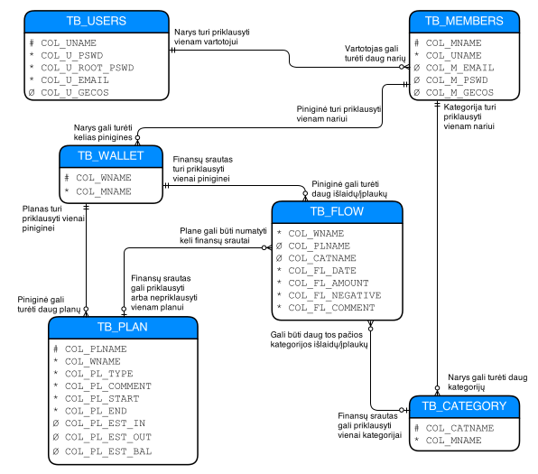

Fizinis esybių modelis
Visose lentelėse išskyrus TB_USERS naudojami generuoti įrašai, t. y. Įrašo reikšmėje yra elementų iš kitų lentelių, atskirtų skirtuku, pvz.: Kaunas,,Jonas,,Jonaitis - skirtukas - '„', efektyvi įrašo reikšmė – 'Jonaitis'. Lentelėje šalia laukų aprašymų, kuriuose naudojamos generuotos reikšmės, bus prierašas, nurodantis efektyvią įrašo reikšmę, pvz.: E=20.

TB_USERS | Paskyros savininkas
COL_UNAME | # Paskyros (savininko) vardas | VARCHAR | Iki 20 simbolių ilgio
COL_U_PSWD | * Paskyros naudotojo slaptažodis | VARCHAR | Iki 32 simbolių ilgio (pritaikyta MD5)
COL_U_ROOT_PSWD | * Paskyros administratoriaus slaptažodis | VARCHAR | Iki 32 simbolių ilgio (pritaikyta MD5)
COL_U_EMAIL | * Paskyros savininko e.p. adresas | VARCHAR | Iki 50 simbolių
COL_U_GECOS | Ø Papildoma informacija apie paskyrą | VARCHAR | Iki 255 simbolių

TB_MEMBERS | Paskyros nariai
COL_MNAME | # Paskyros nario vardas | VARCHAR | Iki 45 simbolių, E=20
COL_UNAME | * Paskyros vardas | VARCHAR | Iki 20 simbolių ilgio
COL_M_EMAIL | Ø Paskyros nario el. paštas | VARCHAR | Iki 50 simbolių
COL_M_PSWD | Ø Paskyros nario slaptažodis | VARCHAR | Iki 32 simbolių ilgio (pritaikyta MD5)
COL_M_GECOS | Ø Papildoma informacija apie narį | VARCHAR | Iki 255 simbolių

TB_WALLET | Paskyros nario piniginė
COL_WNAME | # Piniginės pavadinimas | VARCHAR | Iki 70 simbolių, E=20
COL_MNAME | * Paskyros nario vardas | VARCHAR | Iki 45 simbolių, E=20

TB_CATEGORY | Kategorijos, į kurias narys skirstys išlaidas/įplaukas
COL_CATNAME | # Kategorijos pavadinimas | VARCHAR | Iki 70 simbolių, E=20
COL_MNAME | * Paskyros nario vardas | VARCHAR | Iki 45 simbolių, E=20

TB_FLOW | Pinigų srautas
COL_WNAME | * Piniginės pavadinimas | VARCHAR | Iki 70 simbolių, E=20
COL_PLNAME | Ø Susieto plano pavadinimas | VARCHAR | Iki 64 simbolių, E=14
COL_CATNAME | Ø Susietos kategorijos pavadinimas | VARCHAR | Iki 70 simbolių, E=20
COL_FL_DATE | * Finansinės operacijos data | VARCHAR | Iki 14 skaitmenų: data+laikas
COL_FL_AMOUNT | * Pervestų finansų sumos dydis | NUMBER | Iki 17 skaitmenų, kurių 2 – po kablelio
COL_FL_NEGATIVE | * Ar suma neigiama (išlaidos)? | NUMBER | 1 arba 0
COL_FL_COMMENT | * Komentaras apie operaciją | VARCHAR | Iki 255 simbolių

TB_PLAN | Planuojamos išlaidos/įplaukos
COL_PLNAME | # Plano pavadinimas | VARCHAR | Iki 64 simbolių, E=14
COL_WNAME | * Susietos piniginės pavadinimas | VARCHAR | Iki 70 simbolių, E=20
COL_PL_TYPE | * Plano tipas | NUMBER | Iki 5 skaitmenų
COL_PL_COMMENT | * Papildomas komentaras | VARCHAR | Iki 255 simbolių
COL_PL_START | * Plano pradžios data, laikas | VARCHAR | Iki 14 skaitmenų: data+laikas
COL_PL_END | * Plano pabaigos data, laikas | VARCHAR | Iki 14 skaitmenų: data+laikas
COL_PL_EST_IN | Ø Numatoma įplaukų suma | NUMBER | Iki 17 skaitmenų, kurių 2 – po kablelio
COL_PL_EST_OUT | Ø Numatoma išlaidų suma | NUMBER | Iki 17 skaitmenų, kurių 2 – po kablelio
COL_PL_EST_BAL | Ø Numatomas plano balansas | NUMBER | Iki 17 skaitmenų, kurių 2 – po kablelio

Sistemos struktūra
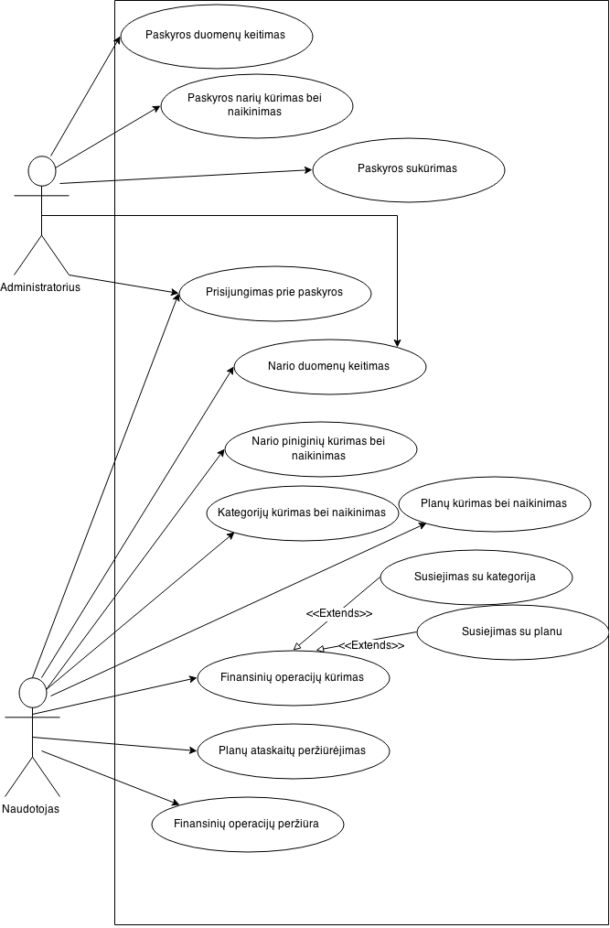

Hierarchinė langų priklausomybė

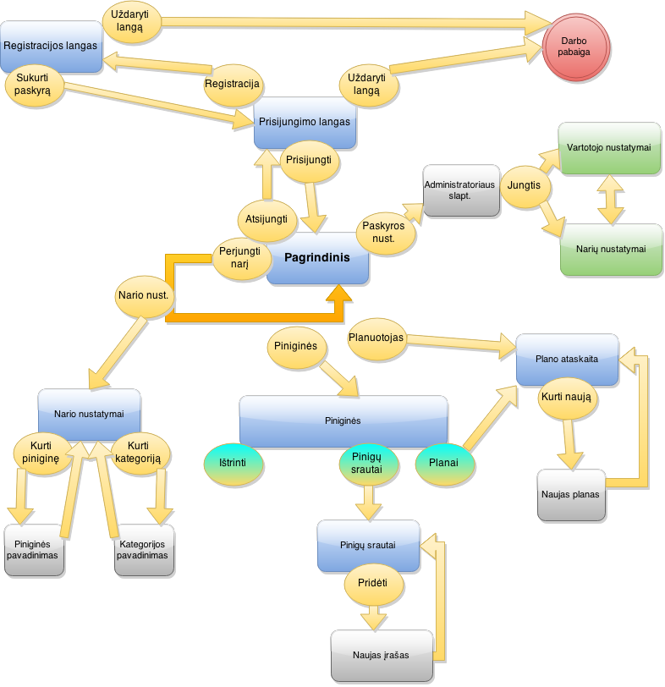

Programinės dalies aprašymas
Programą sudaro 10 klasių:
- MainClass.java
- SharedClass.java
- Listeners.java
- UserClass.java
- PanelBottomClass.java
- PanelCenterClass.java
- PanelLeftClass.java
- PanelTopClass.java
- WindowAbout.java
- WindowMainClass.java
1 – paleidžiamoji programos klasė. Joje inicializuojama bendroji ir pagrindinė lango klasės.
2 – bendroji klasė. Joje saugomos įvairiose programos klasėse naudojamos funkcijos ir kintamieji.
3 – šioje klasėje aprašyti beveik visi veiksmai, naudojami programoje.
4 – Paskyros klasė. Šioje klasėje aprašytos vartotojo, narių, piniginių, planų, finansų srautų klasės, taip pat klasė, atsakinga už komunikavimą su duomenų baze.
5 – būsenos juostos klasė. Būsenos juostoje kai kuriais atvejais rodoma dabartinė programos būsena, neretai – klaidos pranešimai.
6 – centrinio lango klasė. Tai – pagrindinė programos lango dalis, kurioje atvaizduojama visa informacija, vyksta interakcija su naudotoju.
7 – kairiojo lango klasė. Joje aprašyta tarpinė informacija, daugiausia atsakinga už prisijungimą, nustatymų mygtukus.
8 – viršutinio lango klasė. Čia aprašyti prisijungimo/atsijungimo, piniginės, planuotojo mygtukai.
9 - „apie...“ lango klasė. Joje aprašytas informacijos langas, jo turinys.
10 – pagrindinio lango klasė. Joje inicializuojamas, surenkamas, aprašomas ir parodomas darbinis programos langas.

MainWindowClass
MainWindowClass sukuria pagrindinį programos langą, t. y. paruošia visą karkasą, ant kurio vėliau atvaizduojami langai, aprašyti centrinio lango klasėje. Vos paleidus programos langas atrodo štai taip:

Lange naudotojui siūloma prisijungti prie jau esančios paskyros arba susikurti naują.
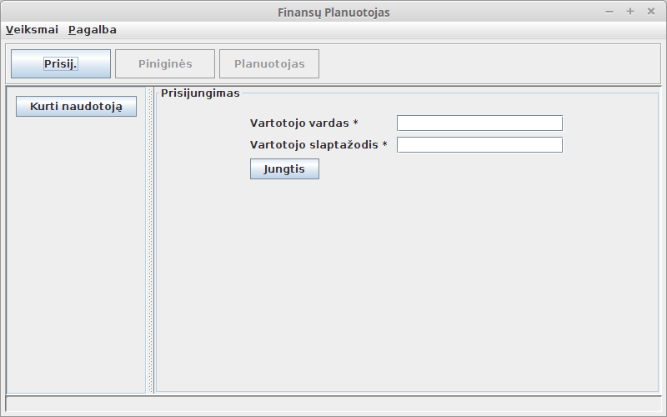Pav. 1: Pradinis langas
Langas sudarytas iš 5 dalių:
- meniu juosta. Joje yra du meniu mygtukai: Veiksmai ir Pagalba. Pamygus pirmąjį pasirodys sub-meniu, kuriame bus tik mygtukas Baigti – pasirinkus jį langas užsidarys ir programa baigs darbą. Pasirinkus Pagalba bus išskleistas meniu su vieninteliu punktu – Apie. Čia bus pateikta trumpa informacija apie programą.
- Viršutinis mygtukų meniu. Jame yra 3 mygtukai: Prisijungti, Piniginės, Planuotojas.
- Kairysis langas: jame šiuo metu yra vienas mygtukas, siūlantis susikurti naują paskyrą.
- Būsenos juosta: joje kartais bus galima pamatyti programos būsenos informaciją, kai kurias veiklos triktis.
- Pagrindinis (centrinis) programos langas. Vos paleidus programą jame matomas siūlymas prisijungti.

Klasėje MainWindowClass naudojami pagrindiniai metodai:
- public WindowMainClass(SharedClass data) – konstruktorius, kuriam pateikia nuorodą į bendrąją klasę.
- public void show(boolean value) – pateikus šiam metodui TRUE parametrą programos lango karkasas bus išvestas į ekraną.

Šioje klasėje yra viena vidinė klasė (MainWindow), kurioje aprašytas pats lango surinkimo mechanizmas. Šioje klasėje surenkamas lango rėmelis, jo konteineriai, meniu juosta. Komponentai lange išdėliojami naudojant GridBagLayout tvarkyklę.

SharedClass
Šioje klasėje saugoma informacija, potencialiai aktuali kitose programos klasėse. Šia yra kelios bendrai naudojamos funkcijos, padedančios pertvarkyti masyvus; yra būsenos žymės (aktyvus narys, aktyvi piniginė ir pan.). Bendra klasė, nors ir nėra pats saugiausias, tačiau neabejotinai vienas patogiausių būdų skirtingose programos vietose pasiekti tuos pačius duomenis. Tokiu būdu nereikia funkcijų perrašinėti, o daugelį konstantų ir nekonstantinių kintamųjų aprašyti tik vienoje vietoje. Taip pat labai patogu bendroje klasėje apsirašyti rodykles į kitas programos klases.
Klasėje SharedClass naudojami pagrindiniai metodai:
- protected String encryptPW(String source) – metodas, naudodamas nykstamuosius algoritmus (konkrečiai – MD5), negrįžtamai užšifruoja slaptažodžius. Toks slaptažodis gali būti saugomas duomenų bazėje arba sulyginamas su tuo, kuris ten jau yra.
- protected ReturnSet validateField(String text, int ruleName) – metodas skirtas duomenų įvedimo kontrolei. Kitose programos klasėse naudotojas įveda prašomus duomenis, kurie paduodami šiam metodui kaip pirmasis parametras (text). Antruoju parametru paduodamas taisyklės ID, pagal kurį parenkamos atitinkamos įvesties tikrinimo taisyklės ir algoritmas. Pvz.: jei nurodoma, kad reikia patikrinti, ar įvestas tinkamas el.p.adresas, metodas tikrina, ar jame yra simbolis „@“, ar įvesta daugiau nei 3 simboliai ir pan.
Taisyklių ID yra šie:
  - ValidateRule_USERNAME - paskyros pavadinimas
  - ValidateRule_USERPW - paskyros naudotojo slaptažodis
  - ValidateRule_ROOTPW - paskyros administravimo slaptažodis
  - ValidateRule_USEREMAIL - paskyros el.p.adresas
  - ValidateRule_USERGECOS - paskyros papildoma informacija
  - ValidateRule_MEMBERNAME - nario vardas
  - ValidateRule_MEMBERPW - nario slaptažodis
  - ValidateRule_MEMBEREMAIL - nario el.p.adresas
  - ValidateRule_MEMBERGECOS - nario papildoma informacija
  - ValidateRule_WALLETNAME - piniginės pavadinimas
  - ValidateRule_DATE - data ir laikas
  - ValidateRule_AMOUNT - pinigų suma
  - ValidateRule_FLOWCOMMENT – finansų srauto komentaras
  - ValidateRule_PLANNAME - plano pavadinimas
  - ValidateRule_PLANCOMMENT - plano komentaras
  - ValidateRule_CATEGORYNAME – kategorijos pavadinimas
- protected void loggedInActions() ir protected void loggedOutActions() - čia aprašomi veiksmai, atliekami paskyros naudotojui prisijungus ir atsijungus.
- protected static long daysBetween(Calendar startDate, Calendar endDate) – metodas apskaičiuoja, kiek dienų skiria dvi datas.

Čia taip pat yra keletas vidinių klasių:
- protected interface FUNCTION – klasės šablonas, turintis vienintelį metodą run(). Jo paskirtis – leisti funkcijas laikyti masyvuose.
- protected static class ReturnSet – nesudėtinga klasė, plačiai naudojama programoje. Jos paskirtis – sudaryti sąlygas funkcijoms grąžinti tiek skaitinį kodą, tiek paaiškinimą, ką tas kodas reiškia. Itin pravartu, kai funkcija grąžina rezultatus su klaidomis.
- protected interface CALLBACK – klasės šablonas turi tris metodus:
  - void function()
  - void function(String[] retVal)
  - void function(String retVal)
Visi metodai vienodo pavadinimo, tačiau skirtingų parametrų rinkinių. Paskirtis – toliau aprašytai klasei pateikti CALLBACK funkciją, kuri bus iškviečiama paduodant jai atitinkamą parametrų rinkinį.
- protected static class Dialog extends JFrame – klasė, skirta tarpinių langų kūrimui. Tarpiniai langai šiame kontekste – tai tokie langai, kurie pateikia naudotojui tarpinę informaciją ar prašo naudotojo patvirtinti jo atliekamus veiksmus.
Klasėje aprašyti šie pagrindiniai metodai:
  - protected void setCallback(CALLBACK callback) – nurodoma CALLBACK funkcija, kuriai bus pateikiamas atitinkamas parametrų rinkinys uždarant tarpinį (dialogo) langą;
  - protected void setText(String text) – nurodoma, koks tekstas turėtų būti išvedamas tarpiniame lange (jeigu langas yra informacinio tipo);
  - protected JTextField addTextField(String label, String defaultText) – į tarpinį langą įdedamas teksto įvesties laukelis ir su juo susieta etiketė. Esant poreikiui, galima nurodyti pirminį laukelio turinį (defaulltText);
  - protected JComboBox<String> addDropDownMenu(String label, String[] items) – į tarpinį langą įdedamas išskleidžiamasis meniu ir su juo susiejama etiketė;
  - protected void ShowForm() - išveda jau sugeneruotą langą į ekraną.
Galimi tarpinio lango tipai:
    - TYPE_INFO - informacinis langas
    - TYPE_WARN - įspėjamasis langas
    - TYPE_ERR - apie klaidą pranešantis langas
    - TYPE_QUESTION - langas su klausimu ir mygtukais „TAIP“ ir „NE“
    - TYPE_LOGIN - prisijungimo langas (prašoma įvesti vartotojo vardą ir slaptažodį)
    - TYPE_FORM - langas, sugeneruotas rankiniu būdu, naudojant teksto įvesties laukelius ir išskleidžiamus meniu komponentus.
Tarpinių langų pavyzdžiai:
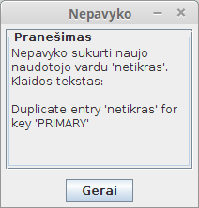Pav. 3: Klaidos pranešimas nepavykus sukurti paskyros
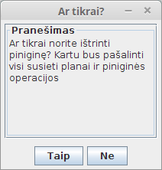Pav. 2: Prašoma patvirtinti piniginės ištrynimą

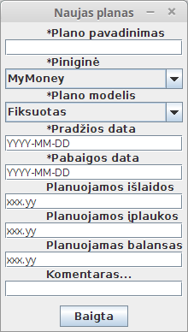Pav. 4: Kuriamas naujas planas
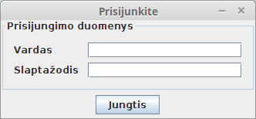Pav. 5: Prisijungimo dialogo langas

UserClass
Klasėje UserClass naudojami pagrindiniai metodai:

- public UserClass(SharedClass data) – konstruktorius mėgina prisijungti prie MySQL duomenų bazės programos paleidimo metu. Nesėkmės į ekraną išvedamas klaidos pranešimas.
- protected void flush() - pašalina visą išsaugotą informaciją apie prijungtą paskyrą iš atminties.
- protected ReturnSet login(String username, String password) – metodas, prijungiantis paskyrą arba grąžinantis klaidos kodą, jei prijungti nepavyko.
- protected ReturnSet loginROOT(String username, String password) – metodas, patikrinantis, ar naudotojas yra administratorius.
- protected ReturnSet loginMember(String membername) – metodas prijungia paskyros narį arba grąžina klaidos kodą ir pranešimą, jei prijungti nepavyksta.
- protected ReturnSet logout() - atjungiama paskyra.
- protected ReturnSet addNewUser(String name, String password, String passwordROOT, String email, String geckos) throws SQLException – metodas, skirtas naujos paskyros sukūrimui. Nesėkmės atveju grąžinamas klaidos kodas ir pranešimas.
- protected ReturnSet deleteUser() - priešingas ankstesniam metodas – sąskaitos panaikinimas. Iš duomenų bazės ištrinama visa informacija, susijusi su naikinama paskyra.
- protected ReturnSet updateUser() - atnaujinama paskyros informacija – išsaugomi pakeitimai.
- protected ReturnSet pullMembersList() - iš duomenų bazės surenkami visi paskyros nariai.
- protected ReturnSet addNewMember(String name, String encr_pw, String email, String gecos) – metodas sukuria naują paskyros narį pagal jam pateiktus parametrus, arba grąžina klaidos kodą ir pranešimą.
- protected ReturnSet deleteMember(String membName) – metodas, skirtas paskyros nario pašalinimui.
- protected Member findMemberByName(String name) – nario paieška duomenų bazėje, žinant nario vardą.

Kadangi su paskyra itin glaudžiai susiję paskyros nariai ir jų tiesioginės nuosavybės (piniginės, planai, kt.), ši klasė turi poklasius kiekvienai šių sistemos struktūrų. Poklasiai pavadinti atitinkamai:
- protected class Member
- protected class Wallet
- protected class Flow
- protected class Plan

Flow ir Plan neturi savo metodų. Šios klasės turi tik konstruktorius, kurie, objekto kūrimo metu, suteikia vidiniams kintamiesiems reikšmes.
Member klasė turiu šiuos metodus: loadWallets(), addWallet(String newName), delWallet(String name), loadCategories(). addCategory(String name), delCategory(String name), updateName(String newName), updateEmail(String newEmail), updateGecos(String newGecos), updatePassword(String newEncrPW) . Jie atlieka veiksmus, aprašytus pačiuose metodų pavadinimuose: iš DB įkelia nario pinigines, prideda ar šalina jas ir t.t. Visi šie metodai grąžina ReturnSet tipo objekto nuorodą.

Wallet klasė turi mažiau metodų, tačiau kai kurie jų yra įdomesni. Klasės metodai:
- protected ReturnSet loadWalletPlans() - iš duomenų bazės įkelia nario planus į darbinę atmintį (RAM – heap);
- protected ReturnSet addWalletPlan(String planName, String planComment, String planType, String planStart, String planEnd, String est_in, String est_out, String est_bal) – metodas sukuria naują piniginės planą ir įrašo jį į DB;
- protected ReturnSet addWalletFlow(String date, String amount, String comment, String category, String planName) – į duomenų bazę įkelia naują pinigų srautą, susietą su konkrečia pinigine.
- protected ReturnSet loadWalletFlows(String[][] FilterSet) – iš DB į atmintį įkelia įrašus apie pinigų srautus, atitinkančius nurodytus filtrus.
Galimi filtrai:
  - FILTER_NONE - netaikomas joks filtras
  - FILTER_BEFORE - filtruojamos operacijos, atliktos iki nurodytos datos
  - FILTER_AFTER - filtruojamos operacijos, atliktos po nurodytos datos
  - FILTER_SIGN_BIT - filtruojami tik įrašai su teigiamomis arba neigiamomis sumomis, t. y. arba tik išlaidos, arba tik įplaukos
  - FILTER_LESS_THAN - filtruojamos operacijos, kuriomis pervestos sumos mažesnės už nurodytą
  - FILTER_MORE_THAN - filtruojamos operacijos, kuriomis pervestos sumos didesnės už nurodytą
  - FILTER_CATEGORY - filtruojamos operacijos pagal kategorijas
  - FILTER_PLAN - filtruojamos operacijos pagal planus

UserClass yra dar vienas labai svarbus poklasis, atsakingas už bendravimą su duomenų baze – tai DATABASE klasė. Joje saugomas ryšį su DB reprezentuojantis objektas, DB prisijungimo vardas, slaptažodis, adresas ir DB pavadinimas. Ten pat yra ir generuojamų įrašų atskirų komponentų skirtukas – penki statūs brūkšniai („|||||“), kurie naudojami kompleksiniams lentelių įrašams. Šiame poklasyje yra 4 metodai:
- protected void init() throws ClassNotFoundException – įkelia į programą MySQL tvarkyklę, kuri reikalinga sudaryti ryšiui tarp šios JAVA programos ir MySQL DB.
- protected void connect() throws SQLException – prisijungia prie duomenų bazės.
- protected ResultSet ExecuteQuery(String query) throws SQLException – siunčia užklausą į DB, kuri turėtų grąžinti atsakymą („SELECT“).
- protected int ExecuteUpdate(String query) throws SQLException – siunčia užklausą į DB, kuri neturėtų grąžinti jokio atsakymo – tik įrašyti, pakeisti ar ištrinti reikšmes bazėje.

protected final class DB_METADATA – tai DB klasės poklasis, kuriame saugoma informacija apie DB lenteles, jų stulpelius ir maksimalius laukų dydžius. Ši informacija panaudojama tiek generuojant užklausas, tiek vykdant duomenų įvedimo kontrolę.

WindowAbout
WindowAbout – labai paprasta programos dalis. Ji atsakinga tik už vieną mažytį langą, dažnai programose vadinamą „apie...“ langu. Čia pateikiama bendra informaciją apie programą ir jos kūrėją. Aprašomas „apie...“ rėmelis, į jo bazinį konteinerį įterpiamas informacinis tekstas ir pridedamas uždarymo mygtukas.

Listeners
Šioje programos dalyje realizuotos beveik visos programoje naudojamos šabloninės ActionListener klasės. Nuoroda į Listeners klasę saugoma bendroje klasėje ir iš ten pasiekiama beveik kiekvienoje programos vietoje. Čia aprašyta ką turi daryti beveik visi programos mygtukai ir išskleidžiami meniu. Bendros klasės toks programos komponento specializavimas tampa ne tik įmanomas, bet ir labai patogus, nes iš čia galima pasiekti vos ne bet kurią reikalingą programos vietą (pamygus mygtuką).
Metodui actionPerformed() perduodamas objektas, sukėlęs programos pertrūkį. Pirmiausia išsiaiškinama, kokio tipo objektas buvo perduotas. Tai atliekama patikrinant, kokia simbolių eilutė buvo įrašyta į objektą setActionCommand(ActionEvent e) metodu. Jei eilutė yra „DropDown“, vadinasi buvo perduotas išskleidžiamas meniu. Jei „ButtonClick“ - mygtukas. Jei reikia – ActionEvent objekto tipas keičiamas į originalųjį (mygtuką ar meniu) ir patikrinamas to komponento vardas metodu getName(). Vardas tikrinamas switch() funkcija ir ieškoma, ar atitinka kurį nors iš aprašytųjų. Jei atitinka – atliekami iš anksto šiam objektui aprašyti veiksmai.

PanelBottomClass
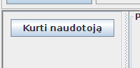 Pav. 9: Siūloma susikurti paskyrą
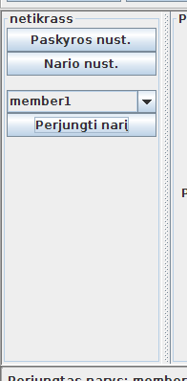Pav. 10: Kairysis konteineris prisijungus prie paskyros
Tai – viena iš keturių lango kompozicinių klasių - ji piešia būsenos juostą. Čia programos veikimo metu galima matyti kai kuriuos būsenos ar klaidos pranešimus. Alternatyva būsenos juostai – iššokantys langai, kurie dažnu atveju nėra pats patogiausias variantas, nes per daug sutrikdo naudotojo darbą ir atitraukia nuo jo atliekamų užduočių.
Būsenos juosta atrodo taip:
Pav. 6: Būsenos informuoja, kad paskyra buvo sėkmingai prijungta
Klasėje aprašyti metodai:
- protected void setText(String text)
- protected void append(String text)
- protected String getText(String text)

Naudojant pirmuosius du metodus galima nustatyti tekstą, o antruoju – gauti rodomą būsenos tekstą, jei to reikia.

PanelTopClass
PanelTopClass atsakinga už programos lango viršuje esantį konteinerį, kuriame yra keli mygtukai: Prisijugti/Atsijungti, Piniginės ir Planuotojas. Neprisijungus prie paskyros pastarieji du mygtukai yra neaktyvus, nes jie aktualūs tik prisijungusiems nariams. Klasė nėra praturtinta funkcijomis, tačiau programos vientisumui yra labai svarbi. Jos mygtukai prijungti prie Listener klasės ir, vos pamygti, perjungia darbinio lango vaizdą į pageidaujamą.
Aktualūs gali būti du metodai:
- protected void loggedOut()
- protected void loggedIn()
Jie automatiškai aktyvuoja arba inaktyvuoja mygtukus priklausomai nuo to, ar nuo paskyros buvo atsijungta, ar prie jos prisijungta.

Mygtukų juosta atrodo štai taip:
Pav. 7: Mygtukų juosta prisijungus prie paskyros
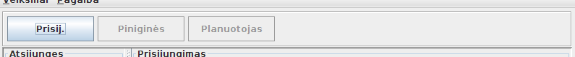Pav. 8: Mygtukų juosta neprisijungus prie paskyros

PanelLeftClass
Šio konteinerio komponentų rinkinys programos veikimo metu gali būti dvejopas, priklausomai nuo to, ar paskyra yra prijungta ar ne. Abiem atvejais konteinerio turinys yra susijęs su nustatymais. Neprisijungus nuo paskyros čia matomas mygtukas, siūlantis paskyrą susikurti. Jį nuspaudus pateikiama forma, kurią užpildžius bus sukurta nauja paskyra arba išvestas klaidos pranešimas.
Prisijungus prie paskyros kairiojo konteinerio turinys pasikeičia: atsiranda trys mygtukai ir vienas išskleidžiamas meniu. Pirmieji du mygtukai byloja apie paskyros ir nario nustatymus. Galima keisti tik prijungto nario nustatymus, todėl reikalingas trečiasis mygtukas - „Perjungti narį“. Jis mygiamas prieš tai iš virš jo esančiame meniu pasirinkus norimą paskyros narį.
Pav. 11: Nepavyko sukurti naujos paskyros

PanelCenterClass
Tai – stambiausias programos lango konteineris. Jame atliekama didžioji dalis visų galimų veiksmų. Prieš tai aptarti du konteineriai – viršutinis ir kairysis - talpina jungiklius, kurie keičia, kas atvaizduojama centriniame lange. Galima sakyti, kad šis langas – tai darbinis langas.
Vos paleidus programą jis atrodo taip, kaip pavaizduota pirmame paveikslėlyje – jame pateikiama prisijungimo prie paskyros forma. Suvedus teisingą informaciją į laukelius naudotojas prijungiamas prie sistemos. Jei paskyra dar nesukurta – kairiajame konteineryje paspaudus mygtuką darbiniame lange atsiras paskyros kūrimo forma.
Užpildžius formą ir paspaudus mygtuką „Kurti“ bus sukurtas naujas sistemos naudotojas. Jei kūrimo metu iškilo nesklandumų, kūrėjui bus parodytas pranešimas, panašus į esantį 10-ame paveiksle.
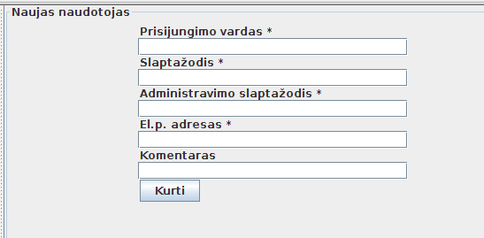Pav. 12: Paskyros kūrimo forma
Galiausiai prisijungus prie paskyros matomas kone tuščias darbinis langas – jame siūloma prijungti narius. Prijungtus narius galima redaguoti, peržiūrėti jų turimas pinigines, planus, finansinius srautus. Administratorius gali kurti ir trinti narius, taip pat keisti paskyros informaciją. Visa tai vyksta viename lange, viename konteineryje.

Programos diegimo instrukcija
Tam, kad programa korektiškai veiktų, reikia kompiuterio su standartine periferine įranga, sudiegta kuria nors kompiuteriams pritaikyta OS, MySQL duomenų baze ir JAVA virtualia paleisties aplinka.
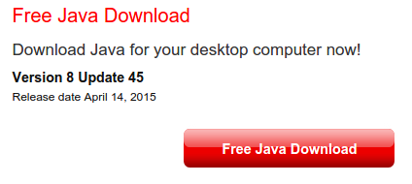 Pav. 13: Atsisiųsti JAVA Runtime Environment
Darant prielaidą, kad kompiuteris su periferine įranga jau yra, galima atsidaryti naršyklę ir nueiti adresu: https://java.com/en/download/ , ten paspausti ant mygtuko „Free Java Download“ ir atsivers tinklapis, kuriame siūlomos įvairios JAVA PĮ versijos. Pasirinkite 1.7 arba naujesnę versiją ir atsisiųskite (nemokama). Atsisiuntus JAVA reikia ją sudiegti (jei reikia – naudokitės Oracle pateiktomis instrukcijomis tinklapyje).
Dar reikia atsisiųsti ir susidiegti MySQL duomenų bazę bei jos klientą. Tai galima rasti adresu:
http://dev.mysql.com/downloads/windows/installer/ (Windows).
Jei programa reikalinga kitoms operacinėms sistemoms – reikia pasirinkti atitinkamą DB diegimo failą. Diegdami MySQL duomenų bazę naudokitės gamintojo instrukcijomis (diegimas gali kisti su naujesnėmis versijomis).
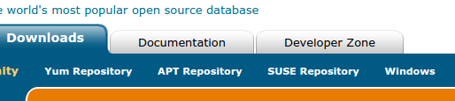 Pav. 14: Pasirinkti tinkamą MySQL siuntinį
Sudiegus ir paleidus duomenų bazę reikia surinkti reikiamas lenteles, sukurti DB vartotoją, priskirti jam slaptažodį ir teises. Komandinėje eilutėje įvedus „mysql -u root -p“ reikės įvesti ROOT slaptažodį, kurį sukurti buvo paprašyta MySQL duomenų bazės diegimo metu. Įvedus tinkamą slaptažodį ekrane bus matoma kažkas tokio, kaip 15-tame paveikslėlyje. Čia reikės suvesti SQL sakinius, aprašytus faile „prepare_db_MYSQL.sql“, kuris buvo kartu su „Finansų Planuotoju“. Bus sukurtos reikiamos lentelės ir programos DB vartotojas.
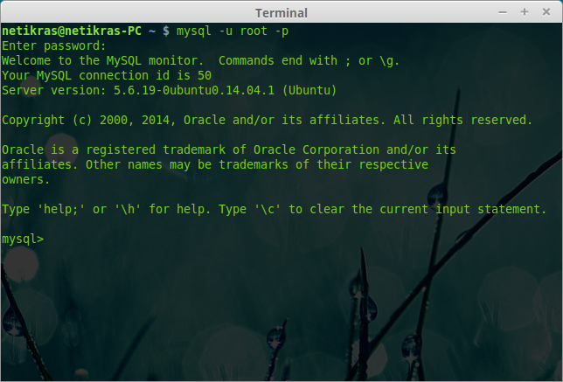 Pav. 15: MySQL klientas
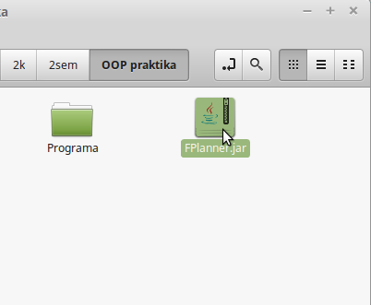 Pav. 16: Programos paleidimas
Baigus diegimą ir DB konfigūravimą susiraskite „Finansų planuotojo“ paleidžiamąjį (.jar) failą ir ant jo spragtelėkite pelyte 2 kartus. Programa pasileis. Toliau vadovaukitės vartotojo instrukcijomis (aprašyta tolimesniuose skyriuose).

Vartotojo instrukcija paskyros administratoriui
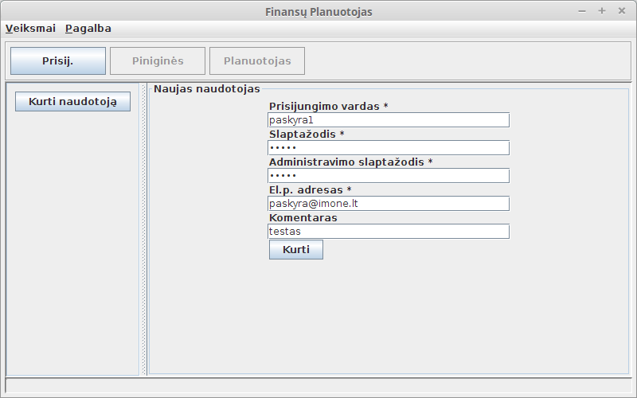Pav. 18: Naujos paskyros anketa
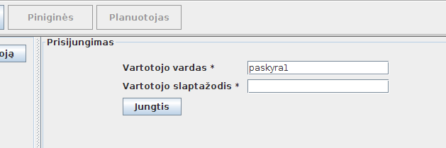Pav. 19: Laukelyje automatiškai įvestas naujos paskyros pavadinimas - paskyra sukurta sėkmingai!
Paskyros administratorius yra atsakingas už paskyrą: jos informacijos teisingumą, periodišką slaptažodžių keitimą, paskyros narių priežiūrą. Administratorius neturi teisių peržiūrėti nario turimų piniginių ar planų, tačiau gali juos (narius) kurti ir naikinti. Tam reikalingas programos administratoriaus (ROOT) slaptažodis, taip pat programos naudotojo slaptažodis.

Paskyros kūrimas
Administratorius paleidžia „Finansų planuotojo“ programą. Pasirodžiusiame prisijungimo lange kairėje pusėje administratorius paspaudžia mygtuką „Kurti naudotoją“.
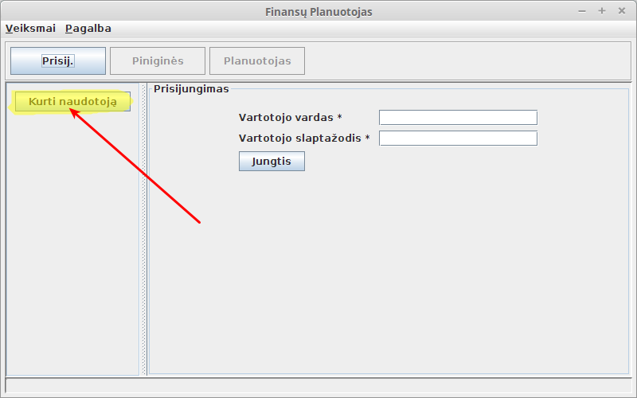Pav. 17: Kurti naują paskyrą

Centriniame konteineryje atsiras naujos paskyros anketa. Norint sukurti paskyrą reikia užpildyti bent žvaigždute pažymėtus laukelius. Užpildžius laukelius ir pamygus mygtuką „Kurti“ bus kuriama paskyra. Jei nepasirodys joks klaidos pranešimas, o prisijungimo lange laukelyje „Vartotojo vardas“ bus matyti kątik kurtos paskyros pavadinimas – paskyra sukurta sėkmingai.
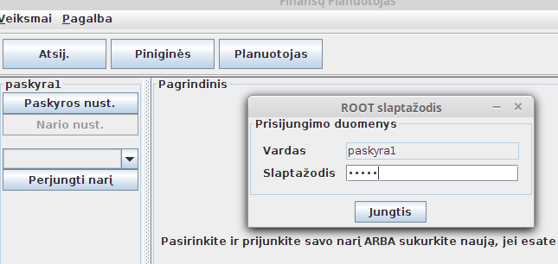Pav. 21: Suvedamas ROOT slaptažodis
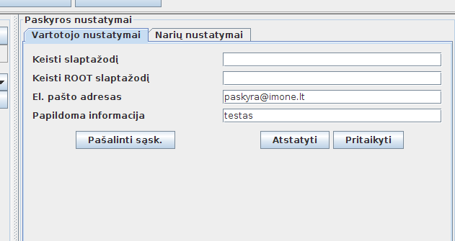Pav. 22: Paskyros nustatymai - bendras vaizdas

Paskyros redagavimas
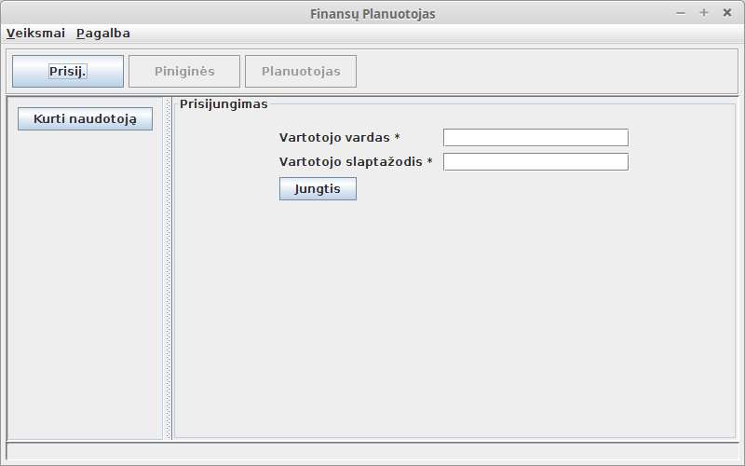Pav. 24: Pagrindinis langas paleidus programą
Sukurtą paskyrą galima redaguoti prie jos prisijungus naudotojo slaptažodžiu ir turint administratoriaus slaptažodį. Redaguoti galima:
- paskyros informaciją (el.p. adresas, papildoma informacija, slaptažodžiai);
- paskyros narių skaičių (kurti ir naikinti narius).
Administratorius paleidžia „Finansų planuotojo“ programą. Atsiradusiame suvedami paskyros prisijungimo duomenys:
- paskyros pavadinimas;
- paskyros naudotojo slaptažodis.
Paspaudus mygtuką „Jungtis“, jei nebuvo klaidos pranešimų, turėtų pasirodyti panašus langas:
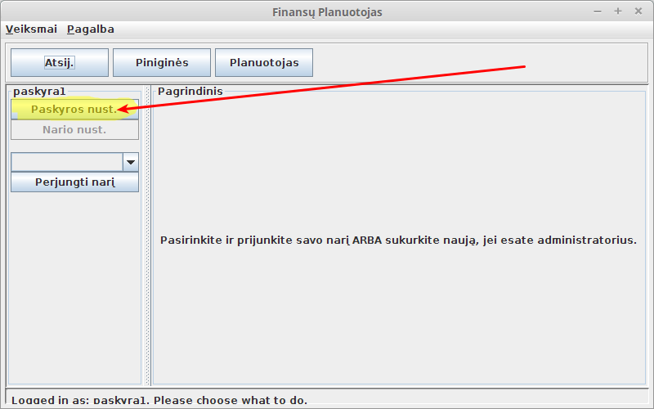Pav. 20: Prisijungta prie paskyros
Administratorius spaudžia mygtuką „Paskyros nust.“. Pasirodžiusiame lange bus paprašyta įvesti ROOT (administratoriaus) slaptažodį.

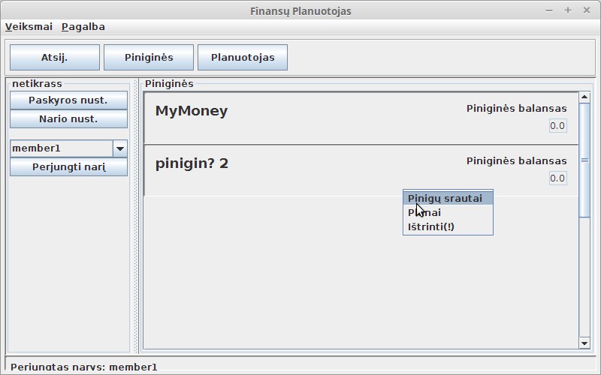Pav. 28: Nario piniginės

Jei slaptažodis teisingas, administratorius pateks į paskyros redagavimo anketas. Jų yra dvi skiltys:
- Vartotojo nustatymai;
- Narių nustatymai.

Vartotojo nustatymai skiltyje galima:
- keisti paskyros naudotojo slaptažodį;
- keisti paskyros administravimo slaptažodį;
- keisti paskyros el.p. adresą;
- keisti papildomą paskyros informaciją;
- pašalinti paskyrą.
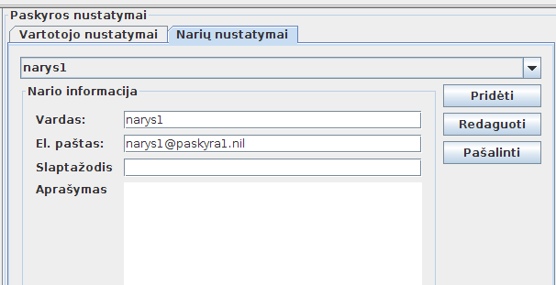 Pav. 23: Narių nustatymai
Narių nustatymai skiltyje galima:
- pakeisti nario el. paštą;
- pakeisti nario slaptažodį;
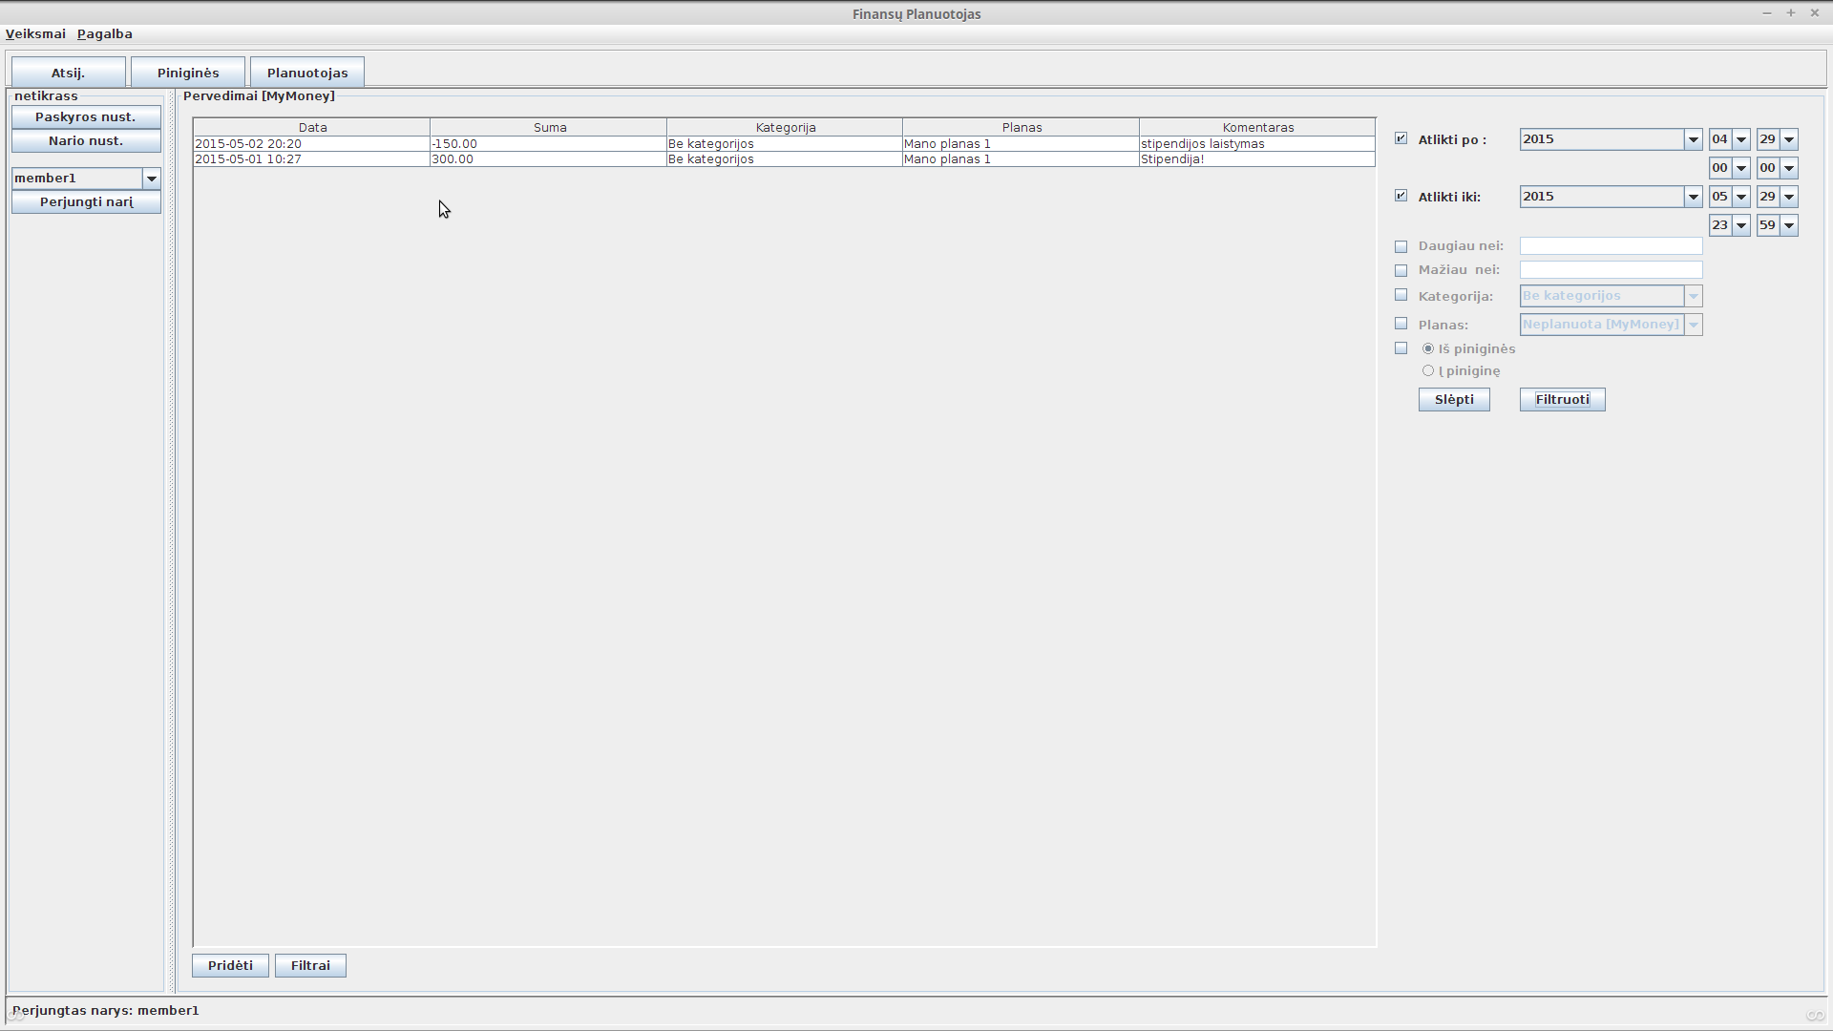Pav. 29: Pinigų srautai
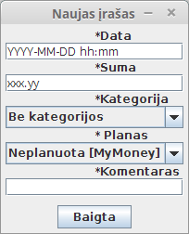 Pav. 30: Pinigų srauto klausimynas
- pakeisti nario aprašymą;
- pakeitus nario vardą – sukurti naują narį pakeistuoju vardu;
- pašalinti pasirinktą narį.

Vartotojo instrukcija paskyros naudotojui
Paskyros naudotojas – tai sistemos naudotojas, turintis paskyros naudotojo slaptažodį ir turintis jam sukurtą paskyros narį (paskyros narius sukurti gali paskyros administratorius). Norėdamas naudotis sistema, naudotojas turi turėti „Finansų planuotojo“ programą sukonfigūruotame kompiuteryje. Pasileidęs programą naudotojas matys tą patį pirmąjį langą, kaip ir administratorius:

Šiame lange naudotojas suveda paskyros pavadinimą ir paskyros naudotojo slaptažodį ir paspaudžia mygtuką „Jungtis“. Jei neiškilo nenumatytų problemų, t. y. Jei nebuvo parodytas klaidos pranešimas, paskyra turėtų būti prijungta. Žemiau pateiktas pavyzdys, kaip atrodo prijungta paskyra. Ekranvaizdyje nurodytas eiliškumas veiksmų, kuriuos turėtų atlikti prisijungęs paskyros naudotojas:
- išskleidžiamame meniu pasirinkti norimo administruoti paskyros nario pavadinimą;
- paspausti mygtuką „Perjungti narį“;
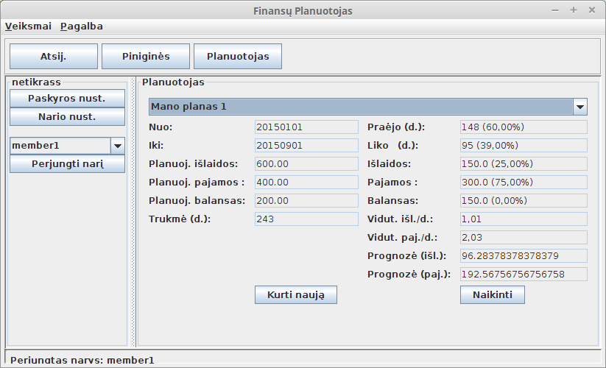Pav. 31: Planuotojas
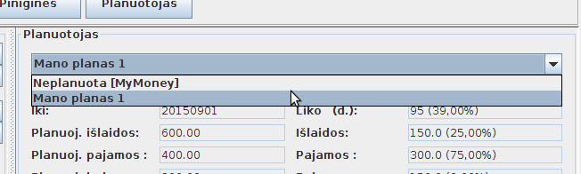 Pav. 32: Piniginės planai
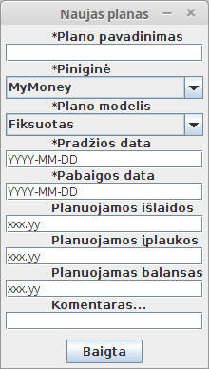 Pav. 33: Naujo plano anketa
- naudotis programos funkcijomis.
Jei naudotojas neturi sukurto paskyros nario, toliau veiksmus reikėtų derinti su paskyros administratoriumi, nes tik jis turi teisę juos sukurti ar panaikinti.
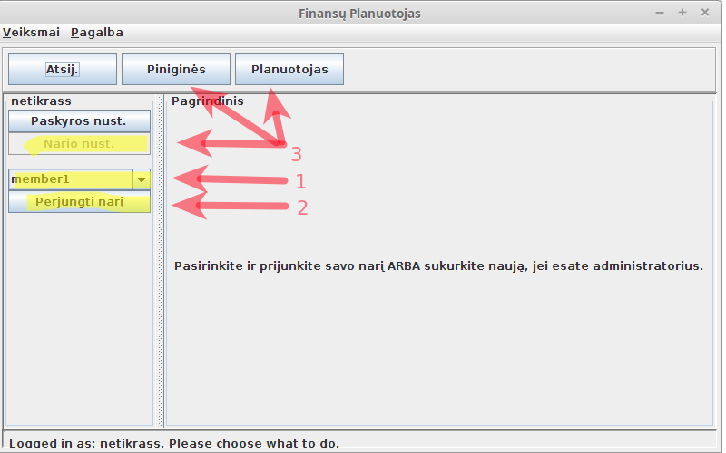Pav. 25: Sėkmingai prijungta paskyra
Perjungus narį naudotojas gali būti paprašytas įvesti narystės slaptažodį – vadinasi, narys buvo apsaugotas slaptažodžiu.
Jei narys buvo perjungtas sėkmingai, mygtukas „Nario nust.“ turėtų tapti aktyvus – paryškėti. Paspaudus šį mygtuką naudotojui bus pateikta paskyros nario anketa:
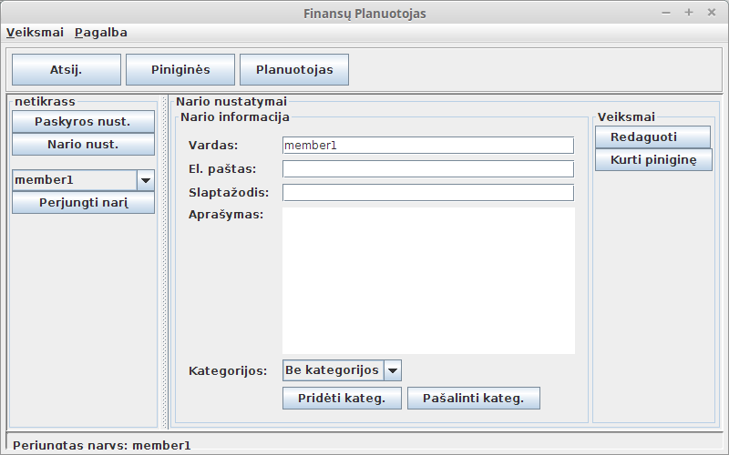Pav. 26: Paskyros nario nustatymai

Šioje anketoje narys gali:
- Pakeisti nario el. p. adresą;
- nustatyti nario prieigos slaptažodį;
- sukurti ar pakoreguoti papildomą informaciją apie narį;
–––––––––––––––––––––––––––––––––––––––––––––
- kurti nario pinigines;
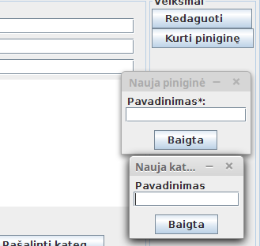 Pav. 27: Piniginės / kategorijos pavadinimas
- kurti finansų grupes.

Pageidaujant sukurti naują piniginę arba naują kategoriją ir paspaudus ant atitinkamo mygtuko vartotojui bus pateikta anketa, prašanti įvesti kategorijos arba piniginės pavadinimą (Pav. 27).
Sukurtas pinigines galima peržiūrėti paspaudus ant vieno ir viršutiniame lango konteineryje esančių mygtuku - „Piniginės“. Centriniame konteineryje bus pateiktas sąrašas paskyros nariui priklausančių piniginių (Pav. 28). Sąraše bus matomas piniginės pavadinimas ir bendras piniginės balansas. Ant piniginės užvedus pelės žymeklį ir paspaudus dešinį pelės klavišą bus pateiktas meniu su trimis pasirinkimais:
- „Pinigų srautai“ - pasirinkus šį punktą bus galima peržiūrėti ir pridėti finansų srautus, susietus su šia pinigine;
- „Planai“ - bus atvertas planuotojo langas, kuriame galima peržiūrėti su pinigine susietų planų ataskaitas;
- „Ištrinti (!)“ - panaikinti piniginę.

Pinigų srautai – tai visos operacijos, atliktos piniginės istorijoje. Šių įrašų pavieniui pašalinti negalima – jie šalinami su visa pinigine. Įrašus pridėti galima paspaudus mygtuką „Pridėti“ ir užpildžius klausimyną (Pav. 30). Klausimyne reikia įrašyti, kada operacija buvo atlikta (data ir laikas), kokia suma buvo pervesta (jei iš sąskaitos – rašoma neigiama suma, jei į sąskaitą – teigiama, teigiamumo ženklas nerašomas), kokiai kategorijai ir kokiam planui tą pervedimą norima priskirti ir komentarą, padėsiantį identifikuoti operaciją. Teisingai užpildžius anketą ir paspaudus „Baigta“ įrašas bus įterptas į duomenų bazę.
Peržiūrimus pinigų srautus galima filtruoti pagal norimus kriterijus: operacijos datą, sumos dydį, operacijos kryptį (iš/į piniginę), kategorija ir planą. Pagal nutylėjimą įjungtas tik operacijos atlikimo datos filtras, pateikiantis ne senesnius nei 1 mėnesio įrašus.

Planai – tai visi su pinigine susieti planai. Šis pasirinkimas atvers naudotojui „Planuotoją“ - langą, kuriame pateikti visi su pinigine susieti planai – ir leis peržiūrėti planų ataskaitas. Pav. 31 pateiktame pavyzdyje matyti, kad buvo sukurtas 9 mėnesių planas. Panašu, kad didžioji dalis pajamų jau gauta, o išlaidų suma neviršija 25% planuotos normos. Nuo plano įsigaliojimo praėjo 148 dienos, liko – 60. Jei ir toliau bus tokie finansų apyvartos tempai, prognozuojama, kad iki plano pabaigos dar bus išleisti 96 piniginiai vienetai, o gauti – 192. 96+150 < 600, vadinasi, anot prognozės, išlaidų limitas nebus viršytas.

Kiekviena piniginė turi bent vieną planą. Jei piniginei planų rankiniu būdu sukurtų nebuvo, finansinės operacijos priskiriamos planui „Neplanuota [piniginės_pavadinimas]“. Tai galima matyti išskleidus meniu.
Planuotojo režime matomi du mygtukai: „Kurti naują“ ir „Naikinti“. Jie daro būtent tai, kas ant jų ir parašyta: pirmasis pateikia naudotojui anketą naujo plano sukūrimui. Joje nurodomas plano pavadinimas, pradžios ir pabaigos datos, planuojamos sumos, komentaras ir plano modelis. Modelis gali būti „Fiksuotas“ arba „Bendras“. Pirmasis reiškia, kad į planą bus įtrauktos tik tiesiogiai planui priskirtos operacijos. Tuo tarpu bendras planas aprėpia visas pinigines operacijas, atliktas plano galiojimo laikotarpiu – nesvarbu, kokiam planus jos buvusios priskirtos.
Jei planuotojas įjungiamas tiesiogiai, t. y. paspaudžiant mygtuką „Planuotojas“ lango viršuje, planuotojo meniu buv matomi visų nario piniginių planai - nebus apsiribojama kuria nors viena pinigine.

Išvados ir pasiūlymai
Sukurta programa tikrai palengvins tiek įmonių darbuotojų darbą, tiek namų naudotojų asmeninių finansų planavimą. Programa atitinka jai darbo pradžioje keltus reikalavimus.
Pasiekti tikslai:
- Sukurta programa, kurią galima naudoti tiek didelėse, tiek mažose įmonėse, tiek šeimose.
- Programoje įdiegtas programos naudotojų grupavimas (grupė – paskyra, sugrupuoti naudotojai – paskyros nariai).
- Programa registruoja kategorizuojamus įrašus apie finansines operacijas.
- Programa galima kurti planus, kurie gali generuoti validžias ataskaitas ir prognozes.
- Paskyros administravimo teisė nesuteikia peržiūrėti kitų naudotojų paskyras.

Programos privalumai:
- Paprastas, intuityvus naudojimas;
- spartus veikimas (dirbama ne tinkle o vietiniame kompiuteryje);
- trijų lygių slaptažodžių apsauga:
  - paskyros administratoriaus
  - paskyros naudotojo
  - paskyros nario.

Programos trūkumai:
- Darbas apribotas tik vienu kompiuteriu. Kituose leidimuose būtų galima įdiegti galimybę saugoti duomenis nuotolinėse DB.
- Finansines operacijas reikia suvedinėti ranka. Ateityje būtų galima prijungti paskyras prie realių banko sąskaitų, bet palikti galimybę pildyti žurnalą rankiniu būdu.
- Dizainas labai „pilkas“ - būtų galima padirbėti su spalvomis, paveiklsėliais ir kt., ir padaryti dizainą patrauklesnį naudotojui.
- Laiko įvedimas anketose komplikuotas – reikia įvesti ranka.
- Nėra konfigūravimo failo funkcijos.
- Trūksta galimybės keisti DB naudotojo slaptažodį.

Reziume lietuvių ir anglų kalba
„Finansų planuotojas“ - tai programa, padedanti planuoti asmeninius ar įstaigos finansus. Programa parašyta JAVA kalba ir naudoja MySQL duomenų bazę. Naudotojai grupuojami į paskyras, kurias administruoja paskyros administratorius. Paskyrų nariai gali registruoti savo finansines išlaidas, įplaukas, jas klasifikuoti. Taip pat gali kurti planus savo finansų krepšeliams – piniginėms. Planai gali būti kelių tipų, tačiau kiekvienas jų susietas su kuria nors viena pinigine. Galima peržiūrėti planų ataskaitas, kuriose, be gana išsamios esamos statistikos, galima matyti ir prognozes plano ateičiai, t. y. kiek dar išlaidų ar įplaukų galima tikėtis iki plano pabaigos.
Programa naudotis nesudėtinga – ji veikia daugelyje operacinių sistemų, nes parašyta viena populiariausių šiuolaikinių kalbų – JAVA. Programos sąsaja pakankamai intuityvi, tad neturėtų kilti daug sunkumų mokantis ja dirbti. Programą galima pritaikyti tiek korporacijose, tiek didelėse ar mažose įmonėse ar šeimose – bet kokiose asmenų grupėse, kuriose vyksta finansų judėjimas.

'Financial Planner' is an application meant to assist in planning personal or company finances. Application is developed using JAVA and SQL programming languages as it uses MySQL database to store data. Application users are distributed into accounts administered by account administrators. Account members are able to create and categorize their financial records. Members can also make plans associated with their virtual wallets. These plans can be of several types, however each and every of them is linked to some particular wallet, owned by the same member. Member owning his plan (or other members allowed to access it) can generate reports for their plans which not only provide member with useful statistics generated by analysing already made financial operations, but can also forecast approximate amounts of incomes and/or outcomes that will occur before the plan expires.
This application is easy to use. It also works on various operating systems as it's developed using highly portable JAVA programming language. GUI is quite intuitive and should not cause confusions. This application should find its spot not only in corporations or smaller companies, but in social groups such as families as well.

Literatūros sąrašas
- https://weblogs.java.net/blog/tpavek/archive/2006/02/getting_to_know_2.html – GroupLayout naudojimo gidas
- https://www.draw.io/ - įrankis schemų braižymui
- http://eif.viko.lt/uploads/file/metodiniai_nurodymai/BD_METODINIAI_IS_13-11-18.pdf – metodiniai nurodymai rašant baigiamąjį darbą
- http://www.tutorialspoint.com/jdbc/jdbc-sample-code.htm – JAVA ir MySQL suderintos programos pavyzdys
- http://stackoverflow.com/questions/10620448/most-simple-code-to-populate-jtable-from-resultset JTable naudojimo pavyzdžiai

